LES REACTIONS D’OXYDO-REDUCTION
التحولات اكسدة _ ارجاع

1 ـ الاكسدة والارجاع والجسم المؤكسد والجسم المرجع
نشاط :
ذو اللون الازرق نسبة الى شوارد C u ² ⁺ _{a q}+ S O ² ⁻ _{4a q} لدينا محلول مائى من كبريتات النحاس
ا نضع فيه قطعة من الحديد الصلب مثلا مسمار وبعد مدة من الزمن على الاقل يوم C u ² ⁺ _{a q} لنحاس
او اكثر نلاحظ ان اللون الازرق للمحلول بدا يختفى وظهور اللون الاخضر للمحلول نسبة الى شوارد
وترسب طبقة من النحاس على القطعة الحديدية F e² ⁺ _{a q} الحديد
1 ـ على ماذ يدل اختفاء اللون الازرق ونرسب طبقة من النحاس وظهور اللون الاخضر
2 ـ مستعيننا بجدول الحالة الابتدائية والحالة النهائية حدد الانواع الكيمياثية التى حدث لها التحول الكيميائى
3 ـ نمذج التحول الكيميائى الذى حدث لكل نوع كيميائى بمعادلة
4 ـ ان عملية الاكسدة هى فقدان الالكترونات والارجاع اكتساب الالكنرونات حدد النوع الكيميائى الذى حدثت له الاكسدة وكيف نسميه ثم حدد النوع الكيميائى الذى حدثت له الارجاع وكيف تسميه
الاستنتاج Oxydation
الاكسدة : هى عملية فقدان الالكترونات اثناء تحول كيميائى
F e _{s} F e² ⁺ _{a q} 2 + e ˉ Réduction
الارجاع : هى عملية اكتساب الالكنرونات اثناء تحول كيميائى
C u ² ⁺ _{a q} 2 + e ˉ C u _{s} الجسم المؤكسد والجسم المرجع le reducteur
الجسم المرجع : هو الجسم الذى تحدث له الاكسد
F e _{s}
l’oxydant .
الجسم المؤكسد : الجسم الذى تحدث له عملية الارجاع
C u ² ⁺ _{a q}
2 ـ الثنائية مر / مؤ . والمعا د لة النصفية للاكسدة _ ارجاع
: Ox / Red
نشاط
المركز نوعا ما ونضيف اليه بحذ رH₃ O ⁺ _{a q}+ N O ¹ ⁻ _{3a q} ناخذ محلول حمض النتريك ولونه شفاف
شديد قطعة من النحاس ( حذارى ) فنلاحظ فى التو تلون المحلول بالازرق وانطلاق غازات خطيرة
1 ـ على ماذ يدل ظهور اللون الازرق
2 ـ نمذج التحول الكيميائى بمعادلة والذى يمثل ظهور اللون الازرق
هل هو مؤكسد ام مرجع C u _{s} 3 ـ
من النشاطين الاول والثانى تسمى بالثنائية مر / مؤ اكتبها C u ² ⁺ _{a q} و C u _{s}4 ـ ان كل من الثنائية
5 ـ عندما يتحول الجسم الؤكسد الى الجسم المرجع تسمى بالمعادلة النصفية للارجاع نمذج نصف هذه المعادلة وعندما يتحول المرجع الى المؤكسد تسمى بالمعادلة النصفية للاكسدة تمذج نصف هذه المعادلة
6 ـ ينمذج التحولين السابقين بمعادلة الكترونية تسمى المعادلة النصفية للاكسدة _ ارجاع للثنائية مر / مؤ اكتب هذه المعادلة النمصفية
الاستنتاج
C u ² ⁺ _{a q} / C u _{s} الثنائية مر / مؤ هى
اكسدة
مؤ مر ^{n} + ⁺ ne المعادلة النصفية للاكسدة هى ˉ
مؤ ^{n} +⁺ ne المعادلة النصفية للارجاع مر ˉ
ارجاع
المعادلة النصفية اكسدة _ ارجاع للثنائية مر / مؤ

مؤ ^{n} + ⁺ ne مر ˉ

مثال عن الثتائية ومعدلتها النصفية
اكتب المعادلة النصفية اكسدة _ ارجاع لهذه الثنائية موزونة فى وسط Cr₂ O⁻ ² ₇ _{a q} /Cr⁺³ _{a q}
حمضى متبعا الخطوات التالية
1 ـ اكتب المعادلة النصفية للثنائية
2 ـ وازن جميع الذرات ماعدا الاكسجين والهيدروجين
3 ـ وازن ذرات الاكسجين بجزيئات الماء
4 ـ وازن ذرات الهيدروجين باحد الطرق التالية
H أ ـ بالبروتونات ⁺
وفى نفس الوقت اضف الى الطرف الاخر الماءH₃ O ب ـ او بشوارد ⁺
5 ـ وازن الشحنات بالالكترونات
ثم اكمل الجدول التالى

الجسم المرجع | الجسم الؤكسد | المعادلة النصفية اكسدة _ ارجاع | الثنائية مر / مؤ
 |  | MnO₄⁻ + 8H⁺ + 5e⁻ = Mn²⁺ + 4H₂O | Mn O₄⁻ _{a q} / Mn _{a q} ⁺²
 |  |  | S ₄ O_{6 a q} /⁻² S ₂ O_{3 a q}⁻²
 |  |  | I_{2 a q /} I⁻ _{a q}
 |  |  | O ₂ g/H₂O _{l}
 |  | Al³⁺ + 3e⁻ = Al | Al_{a q} / ³⁺Al_{s}
 |  |  | _{q} _{a}²⁻₄O S/ _{q} _{a}²⁻₈ O ₂S

3 ـ التحولات اكسدة _ارجاع
اعتمادا على النشاط الاول اجب عن الاسئلة التالية
1 ـ بين ان التحول الذى حدث فى النشاط الاول هو تبادل الكترونى بين ثنائيتين تحددهما
2 ـ نمذج بمعادلة كيميائية التحول اكسدة _ ارجاع
الاستنتاج
ان التحول اكسدة _ ارجاع هو عبارة عن تحولين يحدثان فى نفس الوقت تحول اكسدة وتحول ارجاع بحيث يحدث تبادل الكترونى بين ثنائيتين مر / مؤ وتنتج المعادلة المنمذجة لتحول اكسدة _ ارجاع من جمع المعادلة النصفية للاكسدة والمعادلة النصفية للارجاع وتكون المعدلة النهائية موزونة من حيث الشحنات وعدد الذرات ولا تظهر فيها الكترونات
مر1 / مؤ1
مر2 / مؤ2
مر1 + مؤ2 = مر2 + مؤ1

Ox₁ / Red₁ : Ox₁ + n₁ e⁻ = Red₁ (× n₂)
Ox₂ / Red₂: Ox₂ + n₂ e- = Red₂ (× n₁)
$$n_{2}{\text{Ox}}_{1}+n_{1}\text{Re}d_{2} \vec{ } n_{1}{\text{Ox}}_{2}+n_{2}\text{Re}d_{1}$$

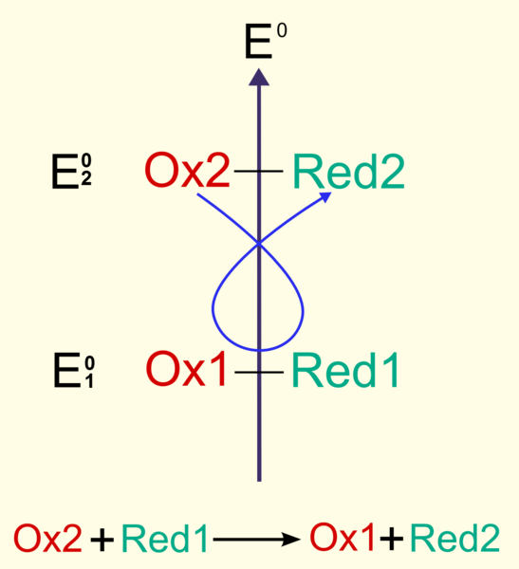

ملاحظة : لون بعض المحليل المؤكسدة والمرجعة
MnO محلول برمنغنات البوتاسيوم بنفسجى نسبة الى شاردة ⁻ ₄
محلول بيكرومات البوتاسيوم برتقالى نسبة الى شاردة البيكرومات
محلول ثنائى اليود بنى نسبة الى ثنائى اليود واضافة النشاء اليه يعطى للمحلول اللون الازرق دلالة على تواجد تنائى اليود
محلول كبريتات الحديد الثنائى لونه اخضر دلالة على شوارد الحديد الثنائى
محلول كبريتات الحديد الثلاثى لونه اصفر دلالة على شوارد الحديد الثلاثى

4 ـ المعايرة اللونية فى التحولات اكسدة _ ارجاع
1 ـ الهدف من المعايرة : هوايجاد تركيز مجهول بتركيو معلوم
2 ـ المعايرة اللونية : تعتمد على لون احد المحاليل المؤكسد او المرجع اوكليهما
3 ـ الادوات والاجهز اللازمة : البروتوكول التجريبى
محلولان احدهما مؤكسد والاخر مرجع . ماصة .سحاحة . كاس بيشر . ماء مقطر . حامل السحاحة . مخلاط مغناطيسى
4 ـ خطوات العمل :
ـ نغسل الزجاجيات بالماء المقطر
ـ نملء السحاحة بالمحلول الذى نعاير به معلوم التركيزونضبط السحاحة على الصفر
ــ بالماصة ناخذ حجم معلوم من المحلول الذى نعايره مجهول التركيز ونضعه فى كاس بيشر
ـ نضع بيشر على المخلاط المعناطيسى ونشغله ونبدا فى التسحيح
ـ عندما يتغير اللون نتوقف عن التسحيح ونسجل الحجم المسحح
5 ـ الاستنتاج :
ـ تغير اللون يدل على حدوث التكافؤ بين المحلولين
ـ التكافؤ يعنى ان الجملة فى الحالة الستوكيو مترية
ـ ننجز جدول التقدم ومنه نستنتج التركيز المجهول
6 ـ الشكل التخطيطى للبروتكول التجريبى
المحلول الذ نعاير به
المحلول الذى نعاير ه
مخلاط مغناطيسى
حامل السحاحة

